Les Tableaux

• Un tableau range une liste ordonnée de valeurs dans une seule variable : const fruits = ["Kiwi"];.
• On lit et on écrit par index, qui commence à 0 ; le dernier vaut length - 1.
• const empêche de remplacer le tableau ; son contenu, lui, reste modifiable.
• push / pop travaillent à la fin, unshift / shift au début.
• pop et shift renvoient l'élément qu'elles ont retiré.

Les méthodes des tableaux

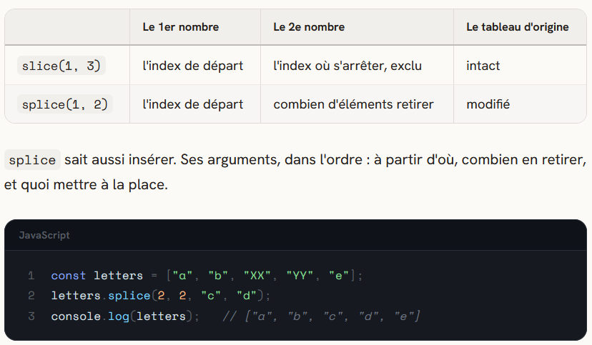

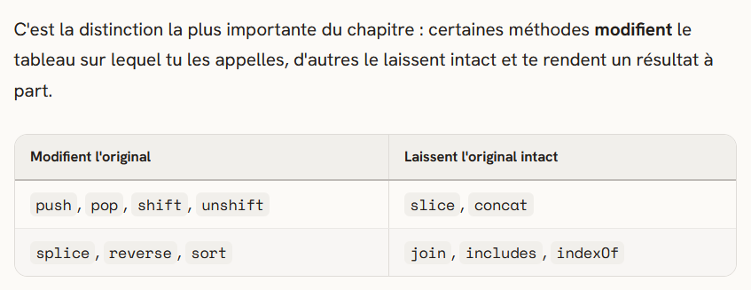
• includes dit si une valeur est là, indexOf dit où, et rend -1 si elle est absente.
• join transforme un tableau en texte, split transforme un texte en tableau.
• slice copie sans toucher à l'original, splice opère dessus.
• slice, concat et join laissent l'original intact ; splice, reverse et sort le modifient.
• sort trie en texte par défaut : pour des nombres, sort((a, b) => a - b).

